Lunes
11
de julio

Primero de Primaria
Artes

¡Cerrando con broche de oro!

Aprendizaje esperado: aprecia y reconoce las posibilidades expresivas a través de los elementos básicos de las artes.

Énfasis: observa, escucha y disfruta experiencias artísticas significativas de teatro, danza y literatura experimentadas en el ciclo escolar.

¿Qué vamos a aprender?

Durante esta semana estarás llevando a cabo esta maravillosa gala, en la cual vivirás momentos memorables, de las sesiones de artes de primer grado.

Conocerás algunos de las docentes que imparten las sesiones de Artes y las cuales los puedes observar en los programas de televisión, compartirán contigo sus mejores momentos de sus sesiones.

¿Qué hacemos?

Docente. Vanessa Gutiérrez.

A la docente Vanessa le llena de mucha felicidad estar aquí contigo, poder compartir este momento tan increíble que te ha dado clases inolvidables, por supuesto, y hablando de estas sesiones tan llenas de mucho esplendor, recuerdas que, en una de ellas, se contó un cuento sobre un perrito.

Fue muy bonito, ¿Te acuerdas? ¿Quieres recordar ese momento?

- Video. Este cuento lo cuento yo. Del minuto 7:11 al minuto 8:13
https://www.youtube.com/watch?v=cPktRUJirrg

¿Qué será?

¡Qué divertida sesión! Pero algo que también fue muy divertido y no podían faltar en ninguna de las sesiones eran las activaciones.

Por supuesto, moverte es fundamental para tu salud, pero jugar y divertirse es lo mejor.

Te quiero mostrar un pequeño video en donde la maestra Vane va corriendo de un lado para el otro, jugando y divirtiéndose.

- Video. Que nunca nos falte el juego el drama y el espacio. Del minuto 28:15 al 28:27
https://www.youtube.com/watch?v=Z_oIFhpd_8I

Qué buena divertida, corrió por aquí y corrió por allá.

También nos dimos cuenta de las visitas que compartió y que hizo dentro de las sesiones.

Esas visitas a otros lugares tan llenas de cultura y belleza son una forma de poder conocer y aprender al mismo tiempo.

Fascinante todo lo que se puede lograr con la imaginación, ¿Qué te parece si recuerdas algunos de esos momentos?

- Video. Sonrían. ¡Clic! Del minuto 21:11 al 22:36
https://www.youtube.com/watch?v=pnwZzY7yekg

- Video. Que nunca nos falte el juego el drama y el espacio. Del minuto 20:19 al 20:36 y del minuto 20:50 al 21:23
https://www.youtube.com/watch?v=Z_oIFhpd_8I

¡Qué grato es recordar todo lo que has aprendido y construido durante este tiempo!

Definitivamente, este proyecto le dio la oportunidad a la profesora Vane, de compartir con todos sus alumnos que están en casita parte de ella, y de lo que la define. Como es el caso de la danza, que ha estado presente por muchos años en su vida.

¡Qué buena oportunidad de fusionar lo que le gusta hacer y poderlo compartir con todos los alumnos! y por qué no, recuerda algunos de estos momentos dancísticos de la maestra Vane.

- Video. Momentos Dancísticos.

Sonrían ¡Click! Del minuto 26:19 al 26:26
https://www.youtube.com/watch?v=pnwZzY7yekg

Este cuento lo cuento yo. Del minuto 12:30 al 12:36 y del minuto 20:11 a 20:24
https://www.youtube.com/watch?v=cPktRUJirrg

Bailando con emoción. Del minuto 1:48 a 2:19
https://youtu.be/W34M2qxeNeA

Gracias a la Profesora Vane, por compartir su tiempo y dejarte ver sus momentos más emblemáticos durante sus sesiones.

Especialistas invitados.

Continuando con esta sesión tan lleno de momentos únicos, te quiero presentar a los especialistas que te han estado acompañando durante este ciclo escolar.

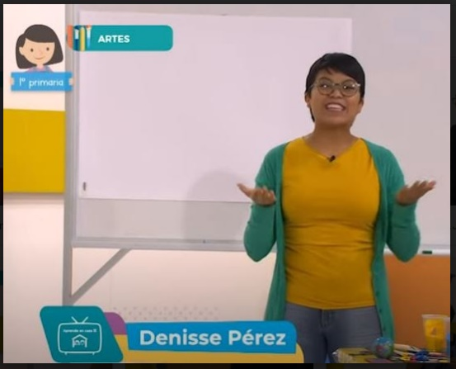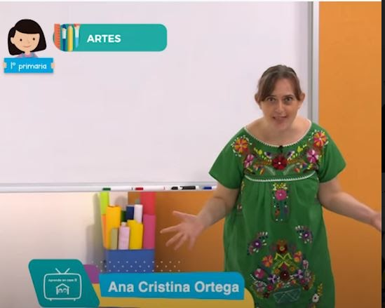

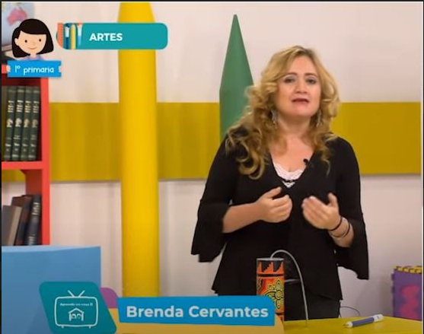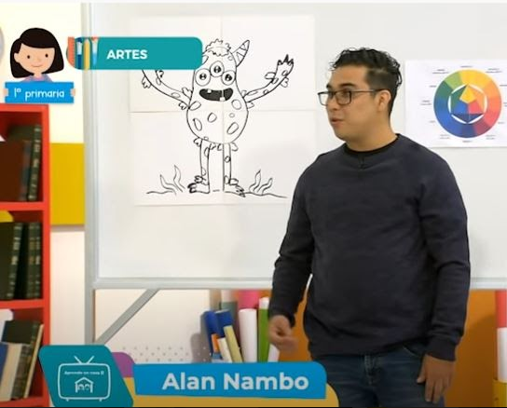

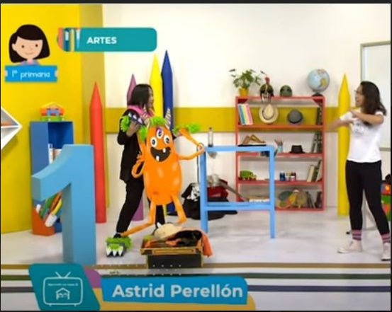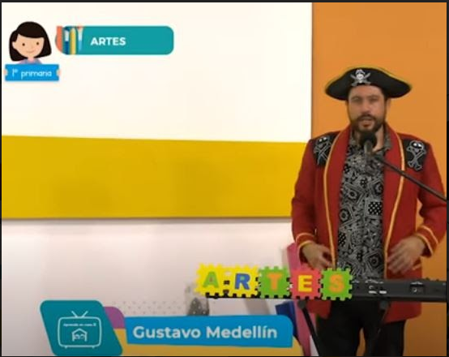

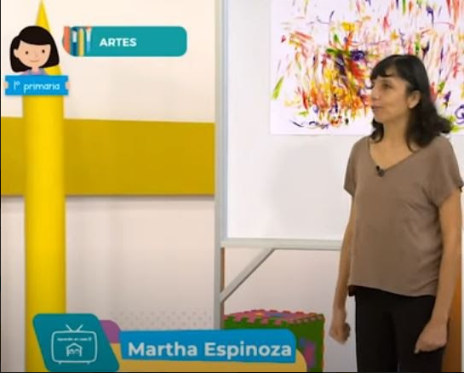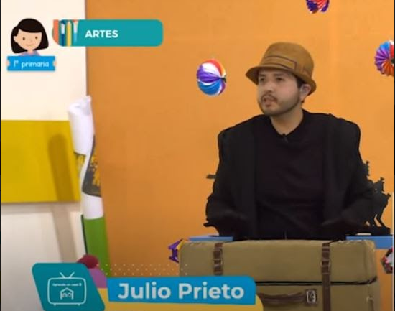

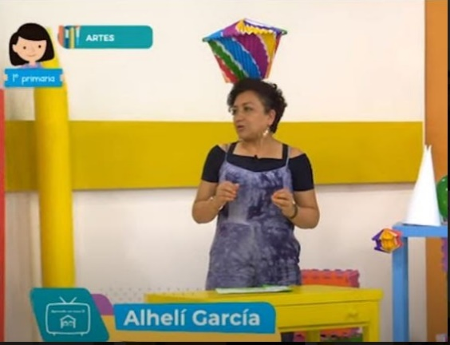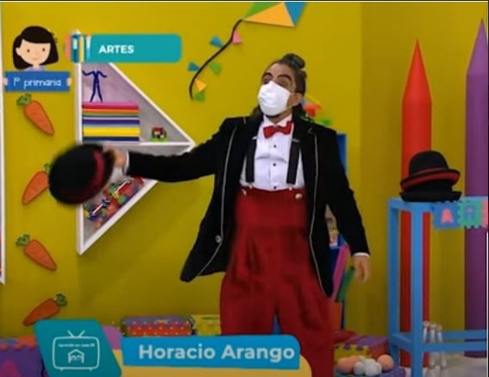

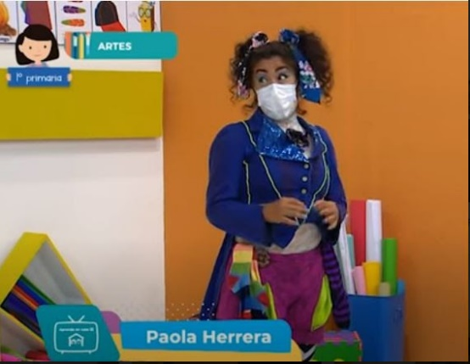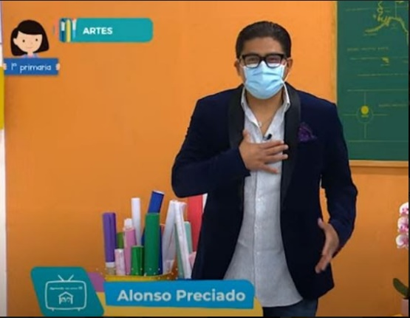

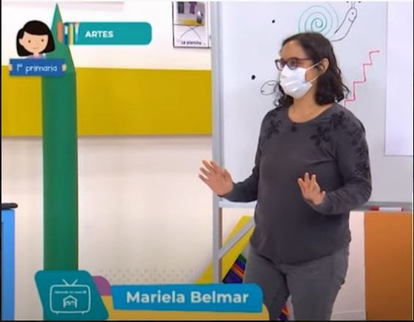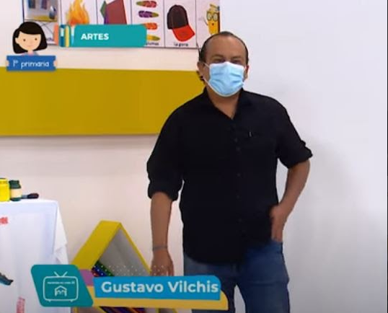

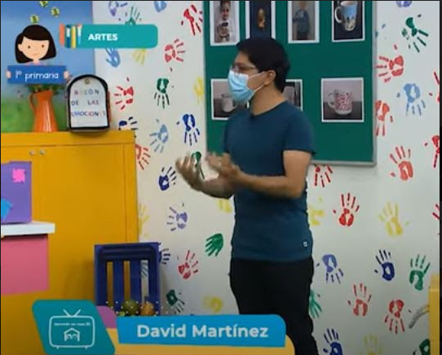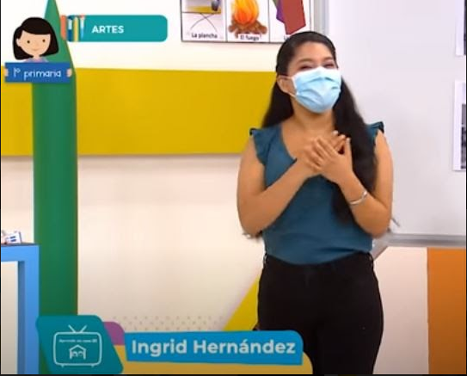

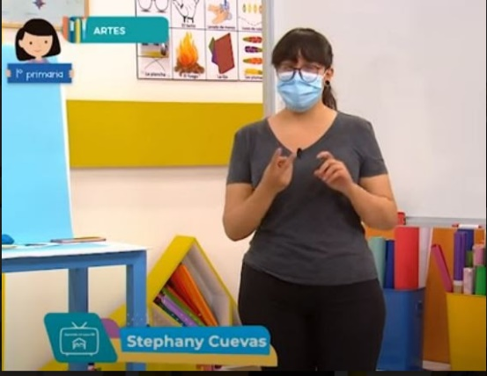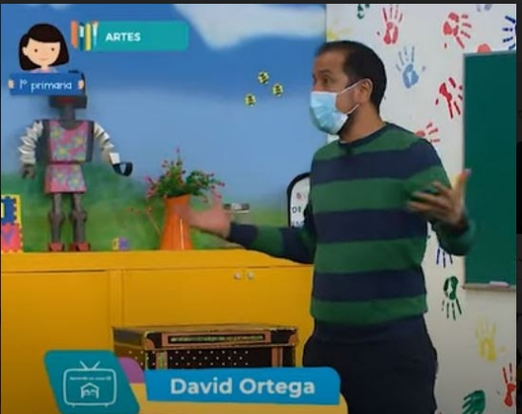

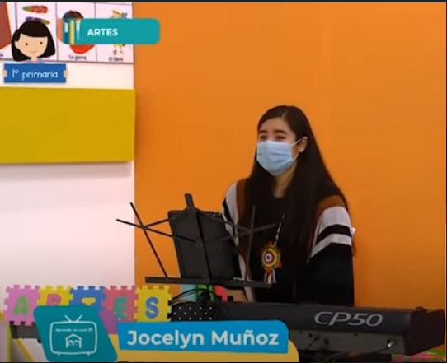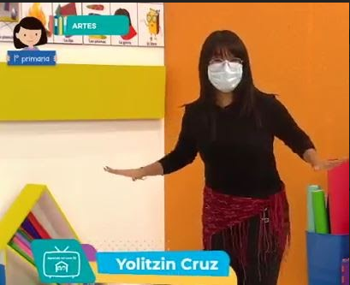

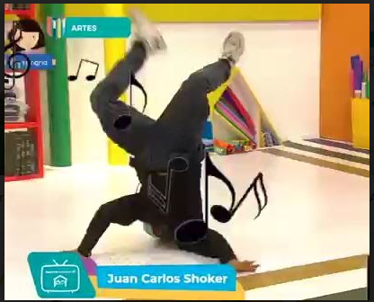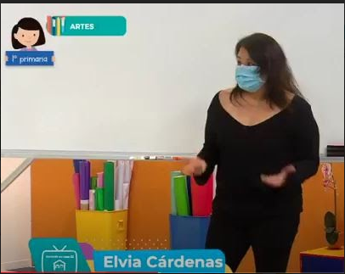

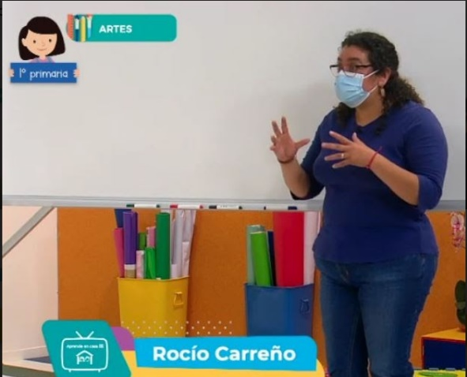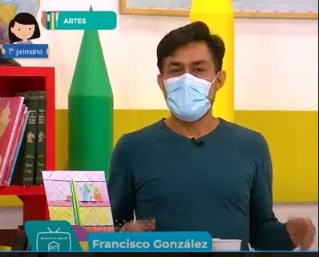

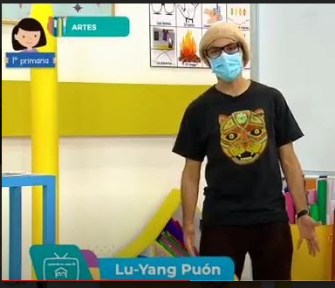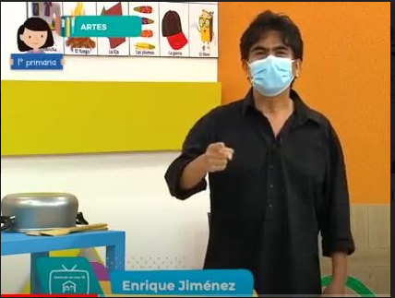

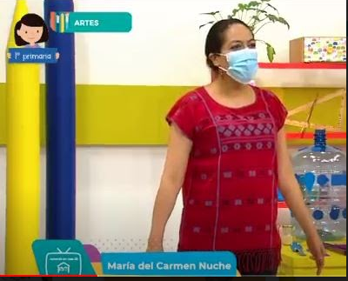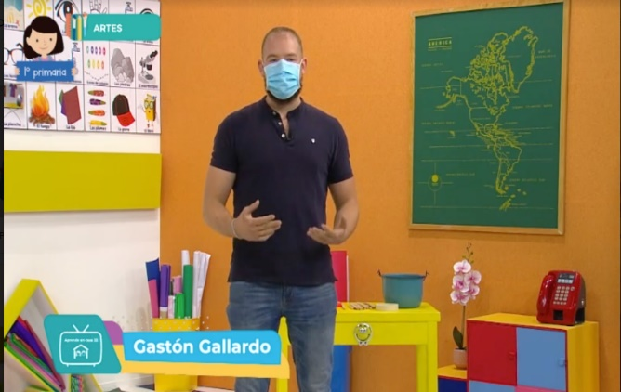

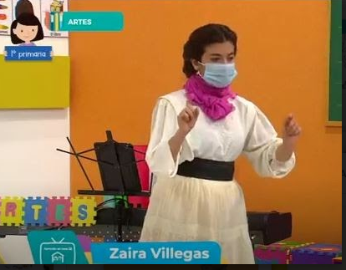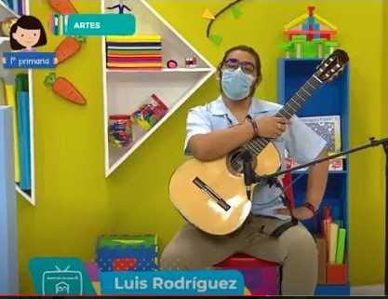

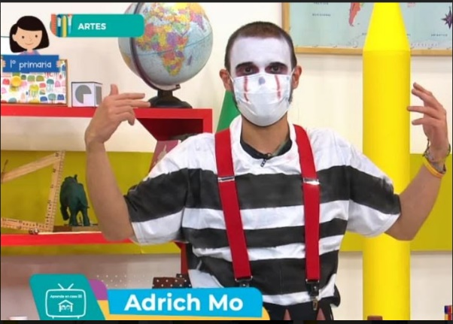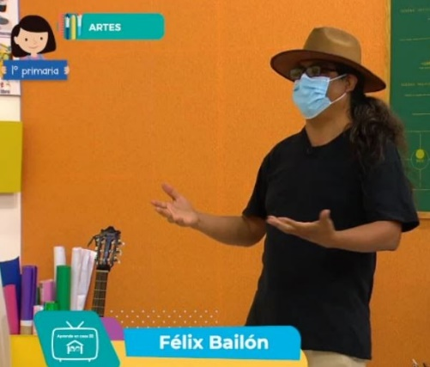

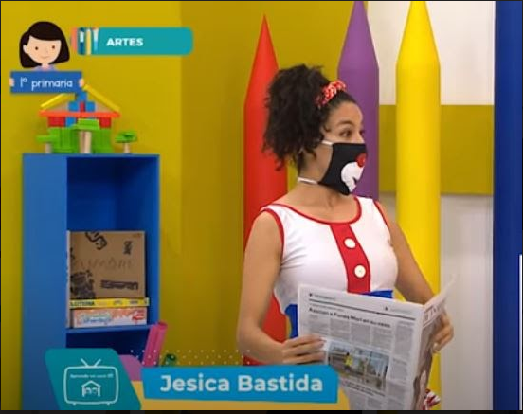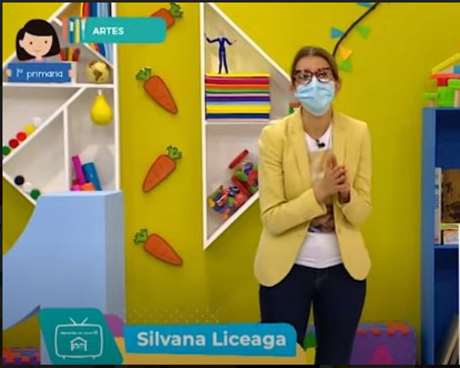

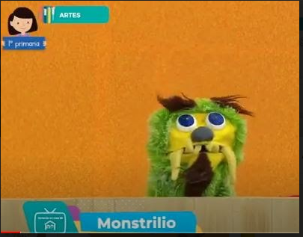

Agradecemos muchísimo a todos los invitados que te estuvieron acompañando en las sesiones de Artes de 1er. grado y durante este ciclo escolar, gracias por compartir con los niños y niñas de Aprende en Casa todo su aprendizaje.

Docente Daniela Fuentes.

La maestra Dany, está muy emocionada de estar en esta sesión tan maravillosa, compartiendo tantos momentos de aprendizaje, de arte y de mucha imaginación.

Durante estas sesiones de Artes ha jugado, explorando y conociendo hermosos lugares y paisajes.

Le encanta estar explorando para descubrir todas las posibilidades que te ofrecen las artes.
Y hablando de exploración, ¿qué te parece si observas a la maestra Dany explorando los sonidos de algunos objetos?

- Video. La clase suena ¡así!
https://www.youtube.com/watch?v=KPH8T2HJk20

Como te pudiste dar cuenta le encanta estar indagando en todo lo que la rodea.

Le encanta recorrer grandes lugares de este precioso país, ya que son viajes llenos de diversión aventura y de mucha imaginación.

Dentro de las sesiones ha visitado algunos lugares, con recorridos extenuantes.

Así es, uno de ellos es el mundo arqueológico que, aunque lo disfruto muchísimo, llego súper cansada a la sesión por todo lo que camino.

Pues vas a recordar este extraordinario viaje arqueológico.

- Video. ¡Mundo arqueológico!
https://www.youtube.com/watch?v=MHWpADqS9ow

¡Guau que sorprendente viaje, estuvo muy bonito!

Te encantó conocer estos lugares tan asombrosos que tiene nuestro país.

Me alegra que hayas gozado este viaje tanto como ella, y sobre todo que te divertiste aprendiendo mucho.

También, te has dado cuenta de lo bien que se mueve al bailar y que realiza coros muy bonitos.

¿Y cómo lo notaste? Sobre todo, los coros tan esplendorosos que salen de su voz.

Pues vas a mostrarles cómo mueve el esqueleto la maestra Dany y la bonita canción que cantó, en conjunto con Pepe y el maestro Félix.

- Video. Juego Musical. Del minuto 14:32 a 15:08 y del minuto 20:01 a 21:00
https://www.youtube.com/watch?v=3YI0mTPXGhI&list=PLTc0s9QC89YEDytzx7EUurXDHNtDRbScn&index=2

¡Qué agradable clase, qué momentos tan llenos de alegría, y siempre con muchas risas!

He disfrutado cada una de estas sesiones, que se han realizado con mucho cariño, mucho compromiso.

Pues sigue observando los momentos tan lindos que te ha regalado, en estas sesiones.

- Video. Activaciones. Entre cuentos y títeres. Del minuto 28:09 al 28:27
https://www.youtube.com/watch?v=WmpISYC5i3o
- Y la clase suena ¡así! Del minuto 27:27 al 27:36
https://www.youtube.com/watch?v=KPH8T2HJk20

- Juego Musical. Del minuto 25:38 al 26.
https://www.youtube.com/watch?v=3YI0mTPXGhI&list=PLTc0s9QC89YEDytzx7EUurXDHNtDRbScn&index=2

Es una experiencia muy conmovedora, y llena de mucha satisfacción, la profesora está muy agradecida de ser parte de este maravilloso equipo de Artes, con tan bellos momentos.

Muchísimas gracias por estar contigo maestra Dany.

Docente Roció Tapia.

La Maestra Rocío te va a contar de todas sus sesiones, ¿Cuál fue la vestimenta que más te gusto, que usaste en las clases de primero?

La maestra te quiere compartir, que la vestimenta que más le gustó y más disfruto fue en la sesión que se vistió de payasita.

- Audio maestra.
https://aprendeencasa.sep.gob.mx/multimedia/RSC/Audio/202106/202106-RSC-qx1PM3kGzX-D_62.mp3

Como recordarás la sesión trataba sobre el clown, pero ella quise darle un toque más divertido a la clase, así que decidió vestirse de payasita y ¿Qué crees? ¡que le encantó! lleno de color y comodísimo, además, se lo prestó una amiga a la que ella estima mucho y le agradece desde el corazón su aportación a la sesión.

- Audio maestra.
https://aprendeencasa.sep.gob.mx/multimedia/RSC/Audio/202106/202106-RSC-YQY7cZezQ5-D_64.mp3

¡Pues vas a observarlo para recordar un poco cómo se veías ese día!

- Video 11. Upss ¡Me equivoqué de fiesta! Del segundo 00:00.52 al 00:01:00
https://youtu.be/pdggUDrnGcs

Y no sólo eso, la verdad se divirtió mucho en la sesión, sobre todo cuando se puso a contar chistes con nuestro amigo Oscar, que imagínate parecía que era una guerra de chistes, todos blancos eso sí, pero muy buenos; miren, vamos a observarlo.

- Audio maestra.
https://aprendeencasa.sep.gob.mx/multimedia/RSC/Audio/202106/202106-RSC-HDZrPLqQXn-D_66.mp3

- Video. Upss ¡Me equivoque de fiesta! Del minuto 00:10:04 a 00:11:30
https://youtu.be/pdggUDrnGcs

¡Qué bárbaros! ¡Qué buenos chistes contaron! ¿Hubo algún momento que le haya causado algún problema en la sesión?

Pues, así como problema, no, más bien alguien creyó que ella estaba medio loquita, y es que tenía que hacer con mímica como si jalara una cuerda, y tenía que hacerlo sin hablar y no le salió. ¡Ja, ja, ja, ja!

- Audio maestra.
https://aprendeencasa.sep.gob.mx/multimedia/RSC/Audio/202106/202106-RSC-DtBTUGndUd-D_68.mp3

- Video. Upss ¡Me equivoqué de fiesta! Del segundo 00:16:06 a 00:16:46 y del 18:48 a 19:16
https://youtu.be/pdggUDrnGcs

Se divirtió mucho con su invitada de ese día, y se la pasaron jugando mucho.

Se divirtió mucho; pero, aunque no lo creas, le costó alguito de trabajo, ¿eh? Casi se cae en una de las estatuas que hizo de helado derretido y acabó en el suelo.

Y no solo eso, fíjate que se hice trabucles con la palabra estetua, estuata, estu… en fin, ¡ya no sabía qué decir y sufrió mucho para no equivocarse otra vez y es que, aunque no lo creas, ¡sí que se ponen nerviosos!

- Audio maestra.
https://aprendeencasa.sep.gob.mx/multimedia/RSC/Audio/202106/202106-RSC-UuqZf7iJnI-D_70.mp3

¿Qué te parece si recuerdas ese momento tan divertido?

- Video. Upss ¡Me equivoque de fiesta! Del segundo 20.41 al 21:41
https://youtu.be/pdggUDrnGcs

Pero lo que sí no puede negar, es que se divirtió mucho.

Pero, hubo otro programa en el cual también se divirtió muchísimo, porque hizo lo que más le gusta hacer.

- Audio maestra.
https://aprendeencasa.sep.gob.mx/multimedia/RSC/Audio/202106/202106-RSC-gFU1MiK47a-D_74.mp3

¿Qué será? Ya sé, ¿Dibujo?

¿Viajo en el tiempo?

No, ¡bailar! A ella le encanta bailar, mover el bote, sacarle brillo al piso, como se le diga y bueno ese día bailo y lo disfruto mucho.

- Audio maestra.
https://aprendeencasa.sep.gob.mx/multimedia/RSC/Audio/202106/202106-RSC-Dtn6SW4ijn-D_78.mp3

Vas a observar el video para recordarlo mejor.

- Video. Bailando con Emoción. Del segundo 00:37 al minuto 01:14, del 21:38 al 022:16 y del 28:31 al 28:37
https://www.youtube.com/watch?v=W34M2qxeNeA

Fueron sesiones muy divertidas y llenas de mucho aprendizaje, ¡Qué momentos tan lindos!

Pero antes de concluir esta maravillosa sesión las maestras Dany y Vane te comparten un mensaje:

Vane.
Muchas gracias, queremos agradecer a nombre de todo el equipo de Artes de primer grado de primaria y de la estrategia “Aprende en Casa” a todos los que hicieron posible cada uno de estas sesiones.

Dany.
Pero sobre todo reciban nuestro total agradecimiento a todos los niños y niñas que nos han permitido entrar a sus casas, y ser parte de su aprendizaje, también a los padres de familia que han ido acompañando a sus hijos durante todo este trayecto, a los docentes que siempre apoyados en esta estrategia sacaron sus clases avante.

A todos y cada uno de ustedes.

¡Muchas gracias!

Si te es posible consulta otros libros y comenta el tema de hoy con tu familia

¡Buen trabajo!

Gracias por tu esfuerzo.

